Бывших пожарных не бывает

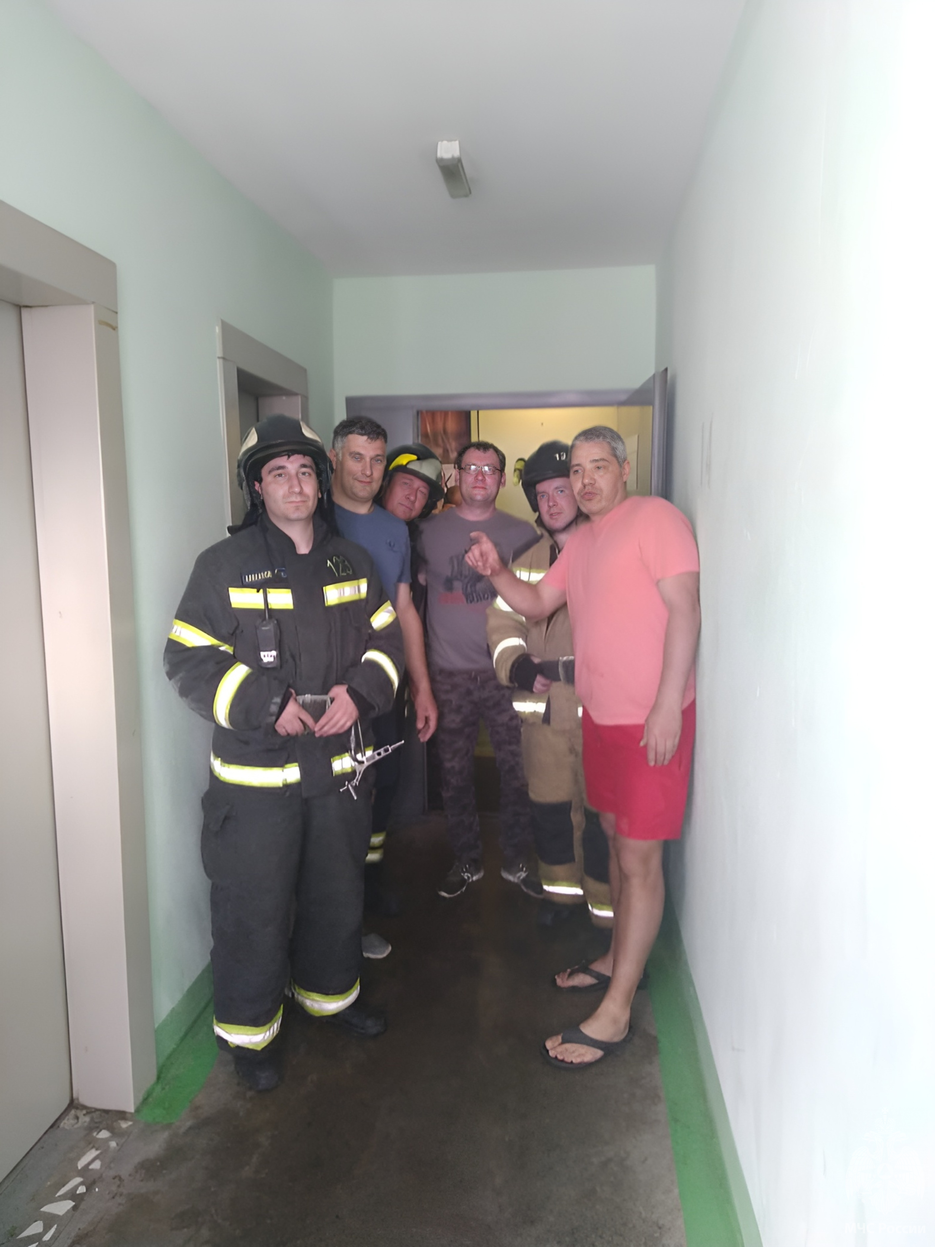
9 июня 2023 года в 14 часов 48 минут в оперативную дежурную смену Центра управления в кризисных ситуациях Главного управления МЧС России по г. Москве поступило сообщение о пожаре в Южном Бутово по адресу: ул. Кадырова д. 8, подъезд 2.
По прибытии на место дежурного караула 123 пожарно-спасательной части установлено, что, на 14 этаже происходило загорание балконов, на площади 4 м. кв.
«Увидел из окна, что горят балконы, с соседями быстро организовались. Прибежали, открыли пожарный кран, проложили рукавную линию и из окна лифтового холла подали ствол на тушение», - рассказал Дмитрий Кириллин, бывший служащий 86 пожарной части, проживающий в доме, где произошел пожар.
Мужчины потушили пожар слажено и быстро!
Управление по ЮЗАО ГУ МЧС России по городу Москве выражает благодарность за активную гражданскую позицию и проявленное мужество Дмитрию Кириллину, Сергею Рядчикову и Виктору Пигулевскому.

